АНАЛИЗ И ОПТИМИЗАЦИЯ НА МРЕЖИ

Много технически, изследователски и управленчески задачи мо-гат да бъдат формулирани и решени като задачи за анализ и оптимизация на мрежи. Към тях се отнасят например проектирането на автомобилни магистрали, на нефто- и газопроводи по такъв начин, че разходите за строителството на обекта да са минимални, създаването на електрически съоръжения и инсталации с минимална дължина на кабелните връзки, или определянето на най-къс път между две селища дри зададена пътна мрежа. Намерили широко приложение най-напред в електротехниката и строителството, мрежовите методи и модели игра-ят важна роля при планирането на производствени, технологични и транспортни процеси и при управлението на изследователски проекти. Те са удобно средство за анализ и синтез на структури - технически, производствени, информационни, социални, езикови и други.

Разнообразните конкретни задачи, които могат да бъдат решени с използуване на мрежови модели, се описват най-често в рамките на пет типа задачи за оптимизация на мрежи:

минимизация на мрежа (определяне на минимално дърво);

определяне на най-къс (най-дълъг) път в мрежа;

определяне на максимален поток в мрежа;

минимизация на разходите за поток в мрежа с ограничени про-пускателни способности на дъгите;

определяне на критичен път в мрежа.

Тези оптимизационни задачи биха могли да бъдат решавани като задачи на ЛП. Това обаче не е рационално поради големия брой на ограниченията и променливите в тях. По-нататък ще бъдат разгле-Дани прости и ефективни специализирани методи за решение, които се основават на специфичната структура на задачите и на теорията на ЛП.

Представянето на метода за решаването на задачи от 4-тия тип, Известен като метод на елиминиране на дефекта, надхвърля целите на тази книга. Описание на този метод е дадено например в [4].

Мрежите се представят най-често във формата на граф или в ма-тричен (табличен) вид. При разглеждането на методите се използват две групи понятия - ребро, верига, цикъл и дъга, път, контур съответно в случаите, когато мрежата се описва с неориентиран или с ориентиран граф.
^

6.1, МИНИМИЗАЦИЯ НА МРЕЖИ

Зададени са възлите и дължините на възможните ребра на мре-жа. Дължината на ребро може да представя разстоянието между два съседни възела или, по-обобщено - разходи, цена или време. Задачата за минимизация на мрежа се сьстои в определянето на ребрата, които свързват всички възли на мрежата и имат минимална сумарна дължи-на. Решението на задачата определя минимална мрежа. Тя се нарича още минимално дърво, защото между всеки два възела съществува верига и в нея няма цикли. На фиг.6.1. са показни възлите и дължините на ребрата в мрежа. Вижда се, че минималното дърво се определя от ребрата (1,3) и (2,3), при което сумарната дължина 7+5 =12.

Минималната мрежа може да бъде определена с използване на следната итерационна процедура. В началото всички възли на мрежата са несвързани. Сред тях се избира (произволно) начален възел, който се свързва с най-близкия възел. Сред нес-вързаните възли се определя възелът, кой-то е разположен
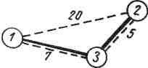
Фиг. 6.1. най-близо до някой от вече свързаните възли и тези два възела се свързват. Процесът се повтаря до изчерпване на

възлите. Ако на някоя итерация има няколко несвързани възли, които са на еднакво най -малко разстояния до някои от вече свързаните възли, оптималното решение може да не е единствено.

Пример 6.1. Планира се построяването на телефонна връзка между осем населени пункта, разположени според фиг.6.2. Числата вър-ху възможните ребра означават разстоянията в километри между пун-ктовете. Липсата на някои ребра показва, че съответните връзки са нецелесъобразни или практически неосъществими. Необходимо е да се определи кои пунктове би трябвало да се свържат с кабел, така че общата дължина на кабелните връзки да е минимална.
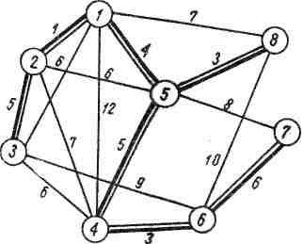

Фиг. 6.2

Задачата се решава чрез определяне на минимална мрежа. За да се облекчи проследяването на възлите, се въвеждат множествата С и С на свързаните и несвързаните възли. В началото С е празно множе-ство, С = 0, а С = {1,2,3,4,5,6,7,8}. Започва се произволно с възела

— Итерация 1 Възелът 1 се свързва с възела 2, който е най-близо до възела 1 сред
възлите от С. Получава се С ={1,2},(7 = {3,4,5,6,7,8}.

.— Итерация 2 Избира се възел от множеството С, който е най-близо до възела 1 или

до възела 2 в С Това е възелът 5, който е най-близо до възела [ Тези два възела се свързват с ребро и коригираните множества са С ={1,2,5}, С = {3,4,6,7,8}.

— Итерация 3 Сред възлите от С най-близо до кой да е от възлите в С е възелът 8 който е
най-близо до възела 5, т.е. С = {1,2,5,8},(7 = {3,4,6,7}.

— Итерация 4 Сред възлите от С два възела - 3 и 4 са на еднакво най-малко раз-

стояние съответно до възлите 2 и 5 от С. Избира се например възелът 3 (лесно се проверява, че оптималното дърво няма да се промени, ако се избере възелът 4), при което
С = {1,2,3,5,8}, С= {4,6,7}.
По подобен начин последователно се получават
— Итерация 5
= {1,2,3,4,5,8},С = {6,7}.
— Итерация 6
= {1,2,3,4,5,6,8},С = {7}.
— Итерация 7
= {1/2,3,4,5,6,7,8}, С = 0.

Всички населени пунктове са свързани. На фиг.6.2. ребрата на минималното дърво са показани с плътни линии. Минималната дъл жина на кабелната връзка е l = 27 km.

6.2. ОПРЕДЕЛЯНЕ НА НАЙ-КЪС ПЪТ В МРЕЖА

Задачата се състои в определянето на свързани помежду си пъ-тища в мрежа, които съставят път с минимална дължина между два възела на мрежата. Задачи с най-различно съдържание могат да бъ-дат интерпретирани и решени чрез определяне на най-къс път в мрежа. Такава е например, задачата за намиране на път с минимална дължина между две селища при зададена пътна мрежа или задачата за проекти-ране на пътна магистрала с минимални разходи при строителството и,

която трябва да свърже два града и може да преминава през едни или други междинни населени пунктове. Като илюстрация се разглеждат два примера.
Пример 6.2. Определяне на най-надежден маршрут.

При създаването на автоматична система за предаване на цифрови данни между два пункта се предвижда използването на съществуваща-та телефонна мрежа. Пакетите с данни могат да преминават по разли-чни маршрути, конто се характеризират с различна надеждност. На фиг.6.3. са показани някои възможни маршрути между пунктовете 1 и 7. Дължините на дъгите са вероятностите, че съобщенията няма да бъ-дат непоправимо "изкривени" при преминаването им през съответните участъци, вследствие на случайни смущения и повреди на апаратурата Ако се предположи, че появяването на смущения или повреди в даден участък не зависи от настъпването им в други участъци, пълната веро-ятност съобщението да не бъде непоправимо изкривено при преминава-не по даден маршрут е равна на произведението на вероятностите, конто съответствуват на дъгите на маршрута. Например за маршрута 1 — > 2 -> 4->5->7 тази вероятност е Р17 = 0,90 х 0,80 х 0,70 х 0,85 = 0,428. Необходимо е да се определи най-надеждният маршрут, т.е. маршрута, за който пълната вероятност, че съобщението няма да бъде непоправимо изкривено, е максимална. Тази задача се преобразува в задача за най-къс път по следния начин. Нека Р1r = Р1i х Р ij х ... х Ртп х Pnr e пълната вероятност, че съобщението няма да бъде непоправимо изкривено по пътя l — > i — > j — > . . . m — > n — > r . Тъй като lg x e монотонна функция от ж, максимизацията на Р1 е еквивалентна

алгебрически на максимизацията на lg P1r, (максимумите на P1r и на lg P1r настъпват при едни и същи възли { l , i , j , . . . , m , n , r } , конто изграждат
оптимал-ния път). Но

lg Pl1r = lg li + lg Рij + . . . + lg Ртп + lg Pnr
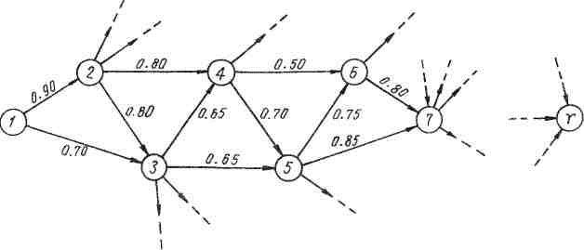

Фиг. 6.3
пътя. Тъй като 0 <= P st <= 1 и lg Pst <= 0, st = 1i, ij,... mn, nr, максими-зацията на горната сума е еквивалентна на минимизацията на сумата
от (-lg Pst)
И така, формулираната задача може да бъде решена като задача за
най-къс път | в преобразувана | мрежа, | в която дължините на дъгите lst
се определят | от израза lst = | — lgPst- | Например дъгата между възлите
1 и 2 на новата мрежа ще има дължина 112 = — lg 0,9 = 0,04576.
Пример 6.3. Замяна на съоръжения.

За пренасяне на произведената продукция в цех е закупен нов електрокар. След три години ще бъде въведена нова транспортна система и електрокарът повече няма да е необходим. Независимо от това, тъй като разходите за експлоатацията и поддържането му нарастват с времето (вследствие на износване), може да се окаже по-рационално той да бъде заменен с нов след една или две години. В табл.6.1. са дадени чистите разходи в хил.лева, свързани със закупуването на нов електрокар в края на i-та година и замяната му през j-та година. (Чистите разходи включват цената на нов електрокар, плюс разходите за експлоатация и поддържане, минус отстъпка от цената, тъй като старият електрокар се предава на продавача). На сегашния момент съответствува i=0. Задачата е да се определи кога (ако въобще е необходимо) електрокарът да се замени с нов, така че общите разходи за трите години да са минимални.

Таблица 6.1
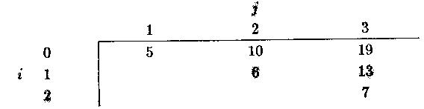

За да се опише задачата чрез мрежа, на всяка година се поставя в съответствие възел (фиг.6.4). Дължината на дъгата (i, j) съответствува на разходите от табл.6.1. Необходимо е да се определи най-късият път между възлите 0 и 3. Като се приложи алгоритъмът от раздел 6.2.1.,
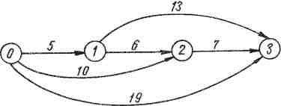

Фиг. 6.4

се намират оптималният път 0 —> 2 —> 3 и съответните минимални раз-ходи - 17 хиляди лева. Това означава, че електрокарът би трябвало да бъде заменен след две години, а новият електрокар да бъде снет от отчет след още една година.

По-нататък се разглеждат алгоритми за определяне на най-къс път. Ще бъдат изложени два алгоритъма за мрежи без и със цикли.

6.2.1. АЛГОРИТЪМ ЗА МРЕЖИ БЕЗ ЦИКЛИ

Алгоритъмът ще бъде разгледан с използване на мрежата от фиг.6.5. Възлите 1 и 8 са съответно начална и крайна точки. Мрежата не съдържа цикли, т.е. в нея няма верига, която да свързва възел със себе си.

Въвеждат се означенията dij - за разстоянието между съседни възли i и j, и lj - за най-късото разстояние между възлите 1 и j. Очевидно li =0. Търси се най-късото разстояние между възлите 1 и 8

Изчисленията се извършват след групиране на възлите по етапи. Възелът К се разглежда на r-тия етап, ако до него може да се достигне по път, изграден от r-1 дъги. Например до възела 5 може да се стигне по пътя 1

—> 3 —> 4 —> 5, изграден от трите дъги (1,3), (3,4), (4,5) и този възел се разглежда на четвъртия етап.
където li е най-късото разстояние до предидущия съседен възел i, свър-зан с възела j чрез дъгата dij. Очевидно разстоянието lj може да бъде определено ако са известии най-късите разстояния li до всички преди-дущи възли, за конто съществуват дъгите dij За разглежданата схема се получава:

eman 1: l1 = 0

eman 2: l2 = l1 + d12 — 0 + 4 = 4, (през в.1), l3 =

l1 + d13 = 0 + 3 = 3, (през в.1),

eman 4:

eman 5: = 16, (през в.6) ,

вид:
Общата формула за определяне на lj e твърде проста и има сле-дния

lj — min{li + dij},
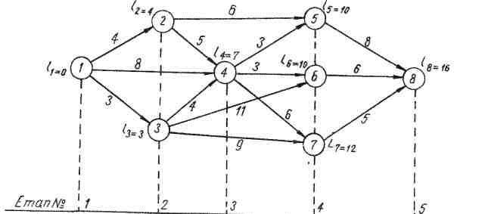

Фиг. 6.5

т.е. минималното разстояние между възлите 1 и 8 е l8 =16. Възстано-вяването на най-късия път, който съответствува на това разстояние, се извършва от крайната точка към началната: във възел 8 през 6, в 6 през 4, в 4 през 3 и в 3 през 1, т.е. оптималният път e l—>3—>4—>6—>8.

Разглежданата изчислителна схема е рекурентна. За определяне-то на най-късото разстояние до даден възел се използват получените на предишния етап най-къси разстояние до всички негови съседни възли. Тази информация е достатъчна за вземане на решение, без да са необ-ходими сведения за конкретните пътища до тези непосредствено пред-шествуващи възли. Интересно е да се отбележи, че освен търсеното Разстояние l8, в процеса на решение на задачата се определят най-къ-сите разстояния между възела 1 и всички възли на мрежата.

Такива рекурентни схеми са основа на метода на динамичното програмиране.

АЛГОРИТЪМ ЗА МРЕЖА С ЦИКЛИ

мрежа, която съдържа п възли, е необходимо да се определи най-късият път между възлите 1 и j/, Мрежата е представена в таблична форма (табл.6.2), като г-тият ред и j-тият стълб съответ-

ствуват на възлите i и j, и за обобщените разстояния между съседните
възли i и j в общия случай важи, че dijdji.
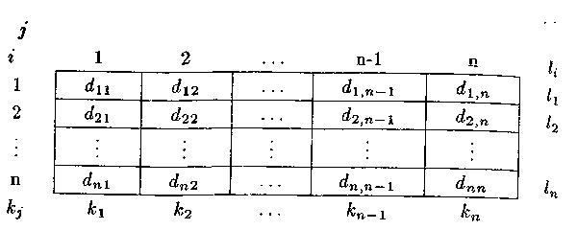
Таблица 6.2

Нека kj e сумата от дължините на дъгите, конто образуват най-късия към момента път, водещ от възела 1 във възел j, a lt e помощна промен-лива, която представя най-късото към момента разстояние до възела i, което след това се използва за определянето на разстоянията до съсе-дните възли на този възел.
Алгоритъмът се състои от следните окрупнени стъпки.
Стьпка на начални стойкости на променливите

Започва се с i= 1 и се полагат k1 = 11 =0. За всяка една стойност на j,j = 2, п се извършват:
а) определяне на величината kj

kj = min{li + dij},
i

като се използват стойностите на li за възлите i, за които съществуват дъгите (i,j) и конто в момента са достъпни (т.е. били са определени чрез началното полагане или полагането в т.б);
б) полагането li = kj за i = j.
Това полагане се извършва веднага след определянето на кj и пре-ди
да е изчислена нова стойност на kj.

Стъпка 2. Проверка на оптималността и определяне на оптимално решение
По лага се i = 1.
а) Определят се кj - 1i за всички j, за които съществуват дъгите
dij.
б) Ако dij >= kj — lti за всички j, между възлите 1 и j не съществува по-кратък път. Ако i = n, се преминава към т.г, в обратния случай се полага i = i + 1 и се преминава към т.а.
в) Ако dij < kj - li, изчисляват се коригираните стойности к'j на

k'j =li + dij

Заменят се kj и li за i = j с k'j. Ако i = n, се преминава към т.г, в обратния

случай се полага i = i + 1 и се преминава към т.а.

г) Ако стойността kj се е изменила в т.в, стъпка 2 се повтаря, като се използва коригираната стойност. В обратния случай се преминава
към стъпка 3.

Стъпка 3. Определят на участьците на оптималния пьт.
Получените kj определят най-късите разстояния между
възлите 1 и Следователно за възела i1, от който започва по-
следната дъга di1j на пътя (1,j), се изпълнява условието

kj = 1i1 + dij или li1 = kj - dij Подобно, възелът i2, от който
започва последната дъга dij на пътя (1,i1 ) трябва да удовлетворява условието

ki1 = 1i2 + di2i1 или li2 = ki1 - di2i1

и т.н., до достигането на възела 1.

Пример 6.4. В мрежата на фиг.6.6 възникват цикли поради въз-можността за двупосочно движение.
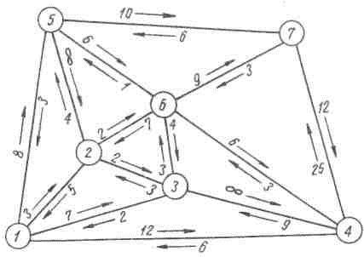

Фиг. 6.6

При еднопосочно движение от възел i към възел j разстоянието в недопустимата обратна посока d}1 се полага равно на оо. Разстоянието d ij и началните стойности на величините kj, и li, определени на стъпка l, са показани в табл.6.3.

Началните стойности kj, li се определят по следния начин. Полагат се l1 = k1 = 0. С използуването на рекурентното съотношение от стъпка 1-а последователно се пресмятат:
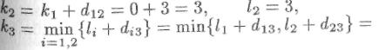
Таблица 6.3
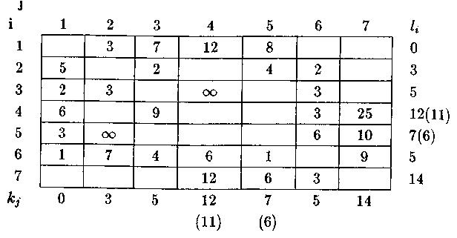

= min{0 + 7,3 + 2} = 5, l3 = 5,
= min{0+12,5 + oo} = 12, | l4= 12,
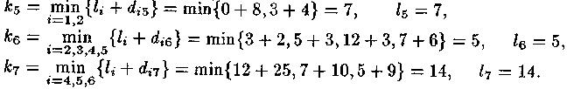

На стъпка 2 се проверява оптималността на получените решения след като вече са достъпни стойностите li за всички възли
Ако за някои i се получава kj > l, + dij, т.е. kj — li > dij, това означава, че би могло да бъде получено по-късо разстояние k'j = li + dij, k'j <
kj и че началната стойност kj трябва да се коригира.

Резултатите от стъпка 2 са дадени в табл.6.4. В последния стълб с + или - е показано изпълнението на условието . Това усло-

вие не се проверява, когато разстоянията dij не са дефинирани. Тези случаи
са означени с *.
Вижда се, че за условието се изпълнява за
всяко j и не е необходимо да се коригират стойностите на kj. При i =6 това условие е нарушено за j =4 и j =5 и са необходими корекции на к4 и к5. Досегашната стойност к4 е определена по l1 и l3. Cera вече е достъпно и 16, което дава по-добър резултат. Коригираните стойности са:

k'4 = l6 + d64 = 5 + 6= 11, k'5

= l6 + d65 = 5 + 1 = 6.

Полагат се к4 = к'4, 14 — к'4, к5 = k'5,l5 = k'5 и новите стойности се запис-ват в табл.6.3 - стойностите в скоби. Пресмятанията при i =7 в табл.6.4.

 |  | j = 1 | j=2 | j = 3 | j = 4 | j = 5 | j =6 | j = 7 | Таблица 6.4
 |  |  |  |  |  |  |  |  | /kj — l1 <= d1j
i= 1 | kj — l1 | * * | 3 3 | 5 | 12 | 7 8 | * * | * | +
 | kj — l1 |  |  | 7 | 12 |  |  | * | +
 | d1j |  |  | 7 | 12 |  |  | *
i= 2 | kj — | -3 5 | * | 2 2 | * | 4 4 | 2 | * * | +
 | l2 d2j |  | * |  | * |  | 2
i= 3 | kj — | -5 2 | -2 3 | * | 7 oo | * | 0 3 | * | +
 | kj — |  |  | * |  | * |  | * | +
 | l3 d3j |  |  | * |  | * |  | *
i= 4 | kj — l4 | -12 6 | * * | -7 9 | * * | * * | -7 3 | 2 25 | +
 | d4j
i= 5 | kj — l5 | -7 3 | -4 | * * | * * | * * | -2 6 | 7 10 | +
 | d5j |  | oo
i= 6 | kj — l6 | * | -2 | 0 | 7 6 | 2 1 | * | 9 9 | -
 | d6j | * | 7 | 4 |  |  | *
i= 7 | kj — | * | * | * | -3 12 | -8 6 | -9 3 | * | +
 | l7 d7j | * | * |  |  |  |  | *

се извършват, като се използват коригираните стойности. Тъй като е шало корекции на kj, стъпка 2 на алгоритъма се повтаря с използване на новите стойности на kj,li, при което се получава табл.6.5.

 |  |  |  |  |  |  |  |  | Таблица 6.5
 |  | j=i | j=2 | j=3 | j=4 | j=5 | j=6 | j=7 | kj — l1 <= d1j
i=l | kj — l1 | * | 3 | 5 | 11 | 6 | * | * | +
i=2 | kj — l2 | -3 | * | 2 | * | 3 | 2 | * | +
i=3 | kj — l3 | -5 | -2 | * | 6 | * | 0 | * | +
i=4 | kj — l4 | -11 | * | -6 | * | * | -6 | 3 | +
i=5 | kj — l5 | -6 | -3 | * | * | * | -1 | 6 | +
i=6 | kj — l6 | * | -2 | 0 | 6 | 1 | * | 9 | +
i=7 | kj — l7 | * | * | * | -3 | -8 | -9 | * | +

Вижда се, че условието kj — li <= dij се изпълнява за всяко i и j. Нови корекции не са необходими и последните получени стойности на kj определят най-късия път между възлите 1 и j,j = 2,7.

На последната стъпка се определят веригите от най-късия път ме-жду възлите 1 и у. Нека например j =7. От 7-я стълб на табл.6.3. се вижда, че k7 =14 и че условието к7 = li + di7 се изпълнява при i =6 (5+9=14), т.е. възелът 6 е свързан с възела 7. От 6-тия стълб (за възела 6) на същата таблица се

вижда, че к6 =5 и че условието k6 = li + di6 се изпълнява при i = 2 (3+2=5), т.е. възелът 2 е свързан с възела 6. От втория стълб се вижда, че k2=3 и че

възелът 2 е свързан с възел 1. Следователно оптималният път е 1 - > 2 - > 6 — >7, с дължина k7 =14.

6.3. ОПРЕДЕЛЯНЕ НА МАКСИМАЛЕН ПОТОК

Разглежда се задачата за определяне на максималния поток ме-жду два възела - източник о и приемник s в свързана мрежа. Ребра-та имат пропускателни способности в двете посоки, конто определят максималния поток по съответната дъга. При еднопосочна връзка nро -. пускателната способност в забранената посока е нулева. Мрежата се представя в таблична форма.

Основната идея на алгоритъма за решение е следната. Построя -ват се последователно вериги, конто свързват източника о и приемника s, и през конто се пропускат максимално възможните потоци. Макси-малният възможен поток v през дадена верига се определя от нейната максимална пропускателна способност v — min{cij} > 0, където cij са пропускателните способности на дъгите от веригата в посока о —> s. За всяка верига се определят и остатъчните пропускателни способности на дъгите и cij — v, за да бъдат използувани в някои от следващите вериги.

Построяването на вериги се прекратява, когато не е възможно да се намери нова верига, която свързва о с s и през която преминава поло-жителен поток. Този основен елемент на алгоритъма се модифицира, чрез което се разкриват допълнителни възможности за увеличаване на потока. Тъй като включването на дъги в дадена верига прави невъзмо-жно по-ефективното им използване в други вериги, би било рационал-но да се възстановяват пропускателните им способности. За целта се предполага фиктивен поток в обратна посока - от s към о, който преминава през същата верига и е предназначен да компенсира частично или напълно основния поток в посока о -> s, довел до намаляване на пропускателните способности {cij — V). За да се пропусне този фиктивен поток, пропускателните способности cij+ на ребрата от тази верига в посока s ->o увеличават със стойността v.

При определянето на веригите съществува значителна свобода. Стремежът е за всяка верига да се получи възможно по-голяма стойност на v. Това е възможно при неголеми мрежи, когато мислено могат да се проследят вариантите в таблицата на мрежата. При големи мрежи търсенето на максимални стойности на v губи смисъл. В такива случаи в първия ред на таблицата, който съответствува на възела о, се избира някои от възлите, свързан с о чрез положителна дъга. Разглежда се ре-дът, който съответствува на избрания възел и се избира следващ възел, свързан с предишния чрез положителна дъга, и т.н. до достигането на възела s.

Алгоритъмът се състои от следните стъпки.

Стъпка 1. Определя се верига, която свързва о с s, по която пото-кът има положителна стойност в посока о —> s. Ако няма такава верига, да се премине към стъпка 3, иначе да се премине към стъпка 2.
Стъпка 2. За веригата (о, s) се определят:
а) максималната пропускателна способност в посока о -+ s, v =
min{cij } > 0;

б) остатъчните пропускателни способности на дъгите по посока o -> s, cij = cij - v'

в) увеличените пропускателни способности на ребрата в посока s->o, cij+ = cij+ + v. Елементите cij на текущата матрица С се заменят с
новите елементи cij и се преминава към стъпка 1.

Стъпка 3. Определят се оптималните потоци X = [xij] в дъгите на мрежата и максималния поток F от о в s
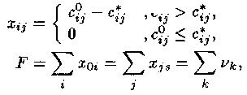

където cij0 и cij* са съответно пропускателните способности от началната

матрица С0 и матрицата С*, получена като последна при изпълнението на стъпки 1 и 2, a vk са стойностите на v, определени на стъпка 2.

Пример 6.5. Разглежда се мрежата на фиг.6.7. Началната матрица С0 е представена в табл.6.6.
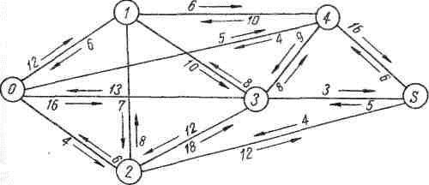

Фиг. 6.7

Като първа е избрана веригата о -> 3 —> 2 —> s. Стойностите cij на Ребрата

от веригата в посока o-> s с а отбелязани със знак — (това са клетките (о,3), (3,2)(2, s)), а в посока s —> о със знак + (това са клетките ((s,2), (2,3),
(3,о)).
Очевидно, максималният поток през веригата е

v = min{c03, с32, c2s} = min{16,12,12} = 12.

В съответствие със стъпка 2 на алгоритъма матрицата С0 се коригира чрез изваждане на v=12 от cij и добавяне на v=12 към с+ij. Получава се табл.6.7.

 |  |  |  |  |  |  |  |  |  |  |  |  |  | Таблица 6.6
 |  | 0 |  | 1 | 2 |  |  |  |  | 3 |  | 4 |  |  |  | s
0 |  |  |  | 12 |  | 4 |  |  |  | 16- |  | 5
1 |  | 6 |  |  |  | 7 |  |  |  | 10 |  | 6
2 |  | 6 |  | 8 |  |  |  |  |  | 18+ |  |  |  |  | 12-
3 |  | 13+ |  | 8 |  | 12- |  |  |  |  |  | 8 |  |  | 3
4 |  | 4 |  | 10 |  |  |  |  |  | 9 |  |  |  |  | 16
s |  |  |  |  |  | 4+ |  |  |  | 5 |  | 6
 |  |  |  |  | {о -> 3 -> 2 -> s} v =
 |  |  |  | min{16;12,12} = 12
 |  |  |  |  |  |  |  |  |  |  |  |  |  | Таблица 6.7
0 |  |  |  | 1 |  |  | 2 |  |  | 3 |  |  | 4 |  |  | s
о |  |  |  | 1 |  |  | 2 |  |  | 3 |  |  | 4
о |  |  |  | 12- |  |  | 4 |  |  | 4 |  |  | 5
1 | 6 | + |  |  |  |  | 7 |  |  | 10 | - |  | 6
2 |  | 6 |  | 8 |  |  |  |  |  | 30 |  |  |  |  |  | 0
3 |  | 25 |  | 8+ |  |  | 0 |  |  |  |  |  | 8 |  |  | 3-
4 |  | 4 |  | 10 |  |  |  |  |  | 9 |  |  |  |  |  | 16
s |  |  |  |  |  |  | 16 |  |  | 5+ |  |  | 6

{о -> 1 -> 3 -> s} v = min{12,10,3} = 3

Следващата избрана верига е {о —> 1 —>3 - > s ) . В резултат на след-ващите итерации последователно се получават таблиците 6.8 до 6.11. До всяка таблица са показани избраните вериги и максималните потоци в тях.

 |  |  |  |  |  | Таблица 6.8
о | 1 | 2 | 3 |  | 4 | s
 | 9- | 4 | 4 |  | 5
9+ |  | 7 | 7- |  | 6
6 | 8 |  | 30 |  |  | 0
25 | 11+ | 0 |  |  | 8~ | 0
4 | 10 |  | 9+ |  |  | 16"
 |  | 16 | 8 |  | 6+
 |  | {о-> 1 -> 3 -> 4 -> s} v =
 |  | min{9,7,8,16} = 7

 |  |  |  |  |  | Таблица 6.9
 | 0 | 1 | 2 | 3 | 4 |  | s
 | 0 | 2 | 2 | 4 | 5-
 |  | 2 | 4 | 4 | 5-
0 |  |  | 4
1 | 16 |  | 7 | 0 | 6
2 | 6 | 8 |  | 30 |  |  | 0
3 | 25 | 18 | 0 |  | 1 |  | 0
4 | 4+ | 10 |  | 16 |  |  | 9-
s |  |  | 16 | 8 | 13+

{о -> 4 -> s} v = min{5,9} = 5

 |  |  |  |  |  | Таблица 6.10
 | 0 | 1 | 2 | 3 | 4 |  | s
0 |  | 2 | 4- | 4 | 0
1 | 16 |  | 7+ | 0 | 6-
2 | 6+ | 8- |  | 30 |  |  | 0
3 | 25 | 18 | 0 |  | 1 |  | 0
4 | 9 | 10+ |  | 16 |  |  | 4-
s |  |  | 16 | 8 | 18+

{о -> 2 -> 1 -> 4 -> s} v = min{4,8,6,4} = 4
 |  |  |  |  |  | Таблица 6.11
 | 0 | 1 | 2 | 3 | 4 | s
0 |  | 2 | 0 | 4 | 0
1 | 16 |  | 11 | 0 | 2
2 | 10 | 4 |  | 30 |  | 0
3 | 25 | 18 | 0 |  | 1 | 0
4 | 9 | 14 |  | 16 |  | 0
s |  |  | 16 | 8 | 22

От табл.6.11 се вижда, че между о и s не може да бъде построена верига с положителен поток, тъй като всички елементи в стълба s са равни на нула. Следователно тази таблица съдържа матрицата С*.

От таблиците 6.6 и 6.11 се определят оптималните потоци xij в дъгите на мрежата, където в съответствие със съотношенията от стъп-ка 3, X = С0
— С* и ако се получава xij < 0, се полага xij =0. Матрицата X е в табл.6.12.

 |  |  |  |  |  | Таблица 6.12
 | 0 | 1 | 2 | 3 | 4 | s
о |  | 10 | 4 | 12 | 5
1 |  |  |  | 10 | 4
2 |  | 4
3 |  |  | 12 |  | 7 | 3
4 |  |  |  |  |  | 16
s


което е равно на сумата от максималните потоци през избраните вериги.
Полученото оптимално решение е показано на фиг.6.8.

От последната таблица за максималния поток се получава F = Y2Xoi

= 10 + 4+12 + 5 = ^3^ = 1 2 +3 + 1 6 = 31,
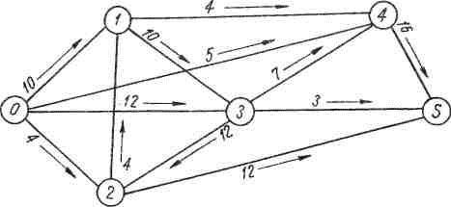

Фиг. 6.8

За прекратяването на търсене на вериги в голяма мрежа може да се окаже полезно понятието пропускателна способност на сечение. Сечение в свързана мрежа е множество от дъги, което определя нулев поток от о в s, ако пропускателните им способности се положат равни на нула.
Пропускателната способност на сечението (накратко - стой-ността на сечението) е равна на сумата от пропускателните способности на дъгите му. Сечението с минимална пропускателна способност се на-рича минимално. Някои от сеченията на фиг.6.7 и пропускателните им способности са следните:

(1,4), (о, 4), (3,4), (3, s), (2, s) -> 6 + 5 + 8 + 3 + 12 = 34, (1,3),(о,3),

(2,3), (4,3), (2,s), (4, s) -> 10 + 16 + 18 + 9 + 12 + 16 = 81, (4, s),(3, s), (2, в),->

16 + 3 + 12 = 31,

Съгласно теоремата за максимален поток - минимално сечение макси-

малният поток в мрежа е равен на стойността на минималното сечение. Следователно, ако в началната мрежа може да се намери сечение, чия-то стойност е равна на получената стойност на потока след текущото решение, таблицата на това решение след измененията на елементите свързани с последната намерена верига, определя максимал-ния поток.

ПЛАНИРАНЕ И УПРАВЛЕНИЕ НА ПРОЕКТИ С МРЕЖОВИ МЕТОДИ

Успешното изпълнение на сложни проекти или програми пред-полага обмислено планиране на срокове и ресурси, координиране на различии дейности, контрол и коригиране на плана в хода на изпълне-нието. За подпомагане решаването на такива задачи в края на петдесет-те години са били предложени два метода, конто използуват мрежови методи и модели - метода за оценяване и преразглеждане на програми - ПЕРТ (PERT - Project Evaluation and Review Technique) и метода на критичния път - МКП (СРМ - Critical Path Method). Методът ПЕРТ е бил разработен за подпомагане планирането на сложни научноизследо-вателски и конструкторски разработки във военната област, а МКП -за подпомагане изпълнението на строителни програми. Под проект или програма се разбира съвкупност от взаимносвързани операции, конто се изпълняват в определен ред за постигане на зададена цел. Операциите са работи, за изпълнението на конто са необходими ресурси. Въпре-ки голямото им сходство, между ПЕРТ и МКП има две същественн различия: първо, в МКП се предполага детерминирана, а в ПЕРТ -случайна продължителност на операциите, и второ, в МКП се отделя еднакво внимание на времето и разходите за изпълнение на проекта, до-като в ПЕРТ се акцентира върху продължителността. В съвременните Приложения двата метода са обединени в единен метод за планиране и

Управление.

Мрежови модели и методи се използуват в трите основни етапа на Планирането и управлението:

а) в структурното планиране, когато проектът (програмата) се де-композират на точно дефинирани операции и се определят връзките между операциите;

б) в календарното планиране, когато се съставя график (разписа-ние, календарен план), който определя моментите на започване (нача-лото) и завършване (края) на всяка операция;

в) при оперативното управление - за анализи, отчитане и кориги-ране на графика в хода на реалното изпълнение на проекта.

6.4.1. МРЕЖОВ МОДЕЛ

Мрежовият модел изобразява графически резултатите от структурното планиране на разработването или изпълнението на проект: определените операции, техните продължителности, взаимни връзки и ред на следване. Операцията се представя с дъга (стрелка), чиято по-сока и означена дължина съответствуват на изпълнението във времето и на продължителността на операцията. Редът на изпълнение (отноше-нието на подреждане) на операциите се задава чрез събития. Събитието е момент от времето, когато завършват едни и започват други операции. То се представя с възел. Всяка операция се задава с двойка събития -начално и крайно, които представляват началната и крайната й точка. Операциите, които "излизат" от някакво събитие, не могат да започнат преди да завършат всички операции, които "влизат" в това събитие. Например, за да е възможно започването на операцията (4,5) на фиг.6.9, е необходимо да са завършили операциите (1,4), (2,4) и (3,4).

Всяка операция се представя само с една дъга. Съставна операция се описва с толкова дъги, колкото са представените и части. Повторно срещана операция в някакъв процес се разглежда и описва като нова. Две или повече операции не бива да се определят чрез една и съща двойка възли (т.е. чрез еднакви начално и крайно събитие). Когато е възможно едновременно изпълнение на няколко операции, за да се изключи нееднозначното им определяне, се използуват фиктивны операции, за изпълнението на които не са необходими ресурси. Тези операции се включват преди началото или след края на " паралелна" операция. Ня-кои от възможните включвания при две операции А и В са показани на фиг.6.10. Фиктивните операции D се описват обикновено с щрихована дъга.
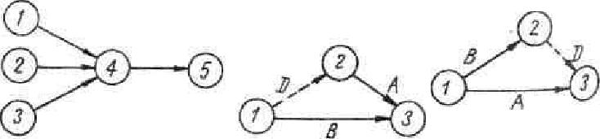
Фиктивните операции се наричат още операции за предшеству-ване, тъй като чрез тях се описват отношенията на подреждане между операциите.

Нека например операциите А, В и С трябва да предшествуват операциите D и F, а операциите В и С предшествуват операцията М. Правилното описание на тези отношения е показано на фиг-6.11.
 |  |  | Изпълнението на операциите във вре-метo се
задава от номерата на събитията,
 |  |  |  | началното събитие има по-малък но-
като |  |  |  | началното събитие има по-малък но-
 |  |  | мер от крайното. За да се номерират удобно
всички възли (т.е. номерата да показват из-
пълнението на проекта във времето), е необходимо
точно да се определят операциите, които трябва да
завършат (започнат) непо-средствено преди
започването (след завър-шването) на дадена операция, Фиг. 6.11
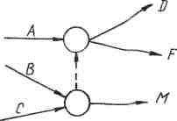
както и операциите, които могат да се изпълняват едновременно с дадена операция.

Пример 6.6. Да се построи мрежов модел, който включва операциите А, В, С, ..., Q при следното тяхно подреждане:

1). А, В и С са начални операции, които могат да започнат едно-временно.
А предшествува D, E, F и G.
J и Н започват след завършването на В и D.
С и Н предшествуват I.
L и М следват след J.
К следва след Е, F и I.
N и О следват след G, но се предшествуват от F и I.
Р следва след N и J.
Q следва след К, М и Р.
L, Q и О са завършващи операции.
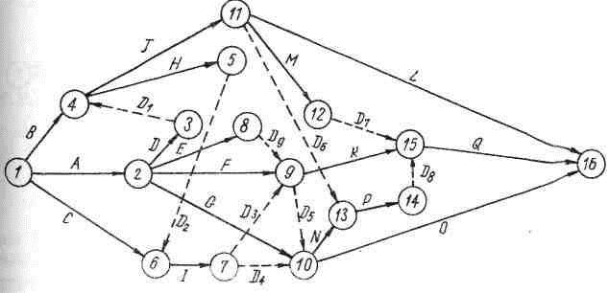

Фиг. 6.10

Фиг. 6.9

Фиг. 6.12

Мрежата е показана на фиг.6.12. Фиктивните операции D1 до D8 са въведени за да се представят отношенията на следване. Чрез опера-цията D9 еднозначно се определят операциите Е и F. Нарастването на номерата на събитията отразява хода на изпълнението на програмата.

ОПРЕДЕЛЯНЕ НА КРИТИЧНИТЕ ОПЕРАЦИИ, КРИТИЧНИЯТ ПЪТ И РЕЗЕРВИТЕ ОТ ВРЕМЕ.

Полученият мрежов модел се използва при календарното плани-ране, т.е. при определянето на сроковете за началото и края на всяка операция. Определя се и резервьт от време за всяка операция, който възниква, когато интервалът от време, зададен от ранното начало и къ-сното завьршване на операцията, е по-голям от фактическата и продъл-жителност. Операция, която няма резерв от време, се нарича критична. Забавянето на началото на

критичната операция увеличава срока на изпълнение на целия проект. Критичният път е съставен от критичните операции в дадена мрежа и

свързва началното и крайното и сьбитие. Начинът на определянето му е показан с пример.

Пример 6.7. Дадена е мрежата на фиг.6.13. Критичният път се определя на два етапа. През първия етап мрежата се преминава в права посока - от началното към завършващото събитие и се изчисляват ранните срокове за настъпване на събитията. През втория етап мрежата се преминава в обратна посока - от завършващото към началното събитие и се определят късните срокове за настъпване на събитията. На фиг.6.13. ранният и късният срок са представени чрез първото и второто число в скобите до всяко събитие.
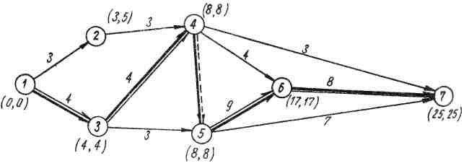
ESj при правото преминаване на мрежата се определят с използуването на рекурентното съотношение
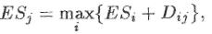

като се разглеждат всички предшествуващи събития i, свързани чрез дъга, със събитието j. Полага се ES1 =0. Вижда се, че ESj представля-на най-дългият път от възела 1 до възела j. За разглеждания пример се получават:
ES1 = 0,
ES2 = ES1 + D12 = 0 + 3 = 3,
ES3 = ES1 + D13 = 0 + 4 = 4,
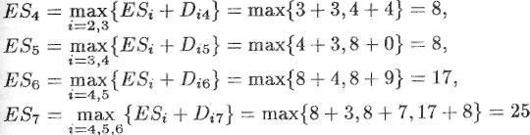

Тези резултати са записани като първи числа в скобите до съответните възли на фиг.6.13.

Нека LCi e късният срок за настъпване на събитието i, т.е. за завършването на всички операции, които влизат в събитието i. Ако п е номерът на завършващото събитие, полага се LCn = ESn и стой-ностите на LCi при обратното преминаване на мрежата се определят с използването на рекурентното съотношение
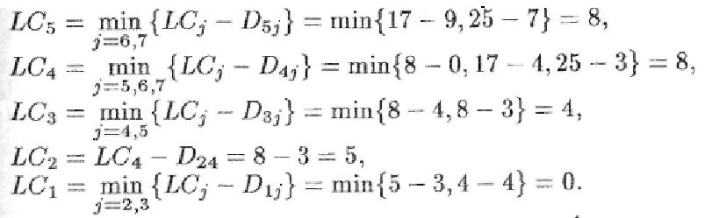

Фиг. 6.13

Нека ESj e ранният срок на началото на всички операции, конто излизат от събитието j, т.е. ранният срок на настъпването на събити-ето j, a Dij - продължителността на операцията (i,j). Стойностите на

като дъга със

събитието

Тези стойности са записани като втори в скобите до съответните възли на фиг.6.13.

Една операция (i,j) e критична, т.е. принадлежи на критичния път, ако се изпълняват следните условия:

ESi = LCi,

ESj = LCj,

ESj — ESi = LCj — LCi = Dij

Тези условия показват, че няма резерв от време между ранното и къ-сното начало и между ранното и късното завършване на операцията.

Критичният път на фиг.6.13. е изграден от операциите (1,3), (3,4), (4,5), (5,6) и (6,7). Той определя най-кратката възможна продължителност на проекта. Операциите (3,5), (4,6), (4,7) и (5,7) не са критични, тъй като не удовлетворяват третото условие по-горе.

Зя всяка операция (i, j) могат да бъдат дефинирани още два срока - срок на
късното започване LSij и срок на ранното завършване ЕСij

LSij = LCj — Dij, ECij = ESi + Dij.

С използуването на тези понятия се определят пълният резерв (TFij) и свободният резерв (FFij) от време за операцията (i,j)

TFij = LCj — ESi — Dij = LCj — ECij = LSij — ESi, FFij = ESj — ESi

— Dij.

Вижда се, че пълният резерв TFij e разликата между максималния интервал от време [LCj — ESi), през който операцията (i,j) може да бъде изпълнена и нейната продължителност Dij. Свободният резерв FFij e разликата между интервала от време (ESj - ESi), определен предпола-гайки, че всички операции започват в ранните си срокове, и продъл-жителността Dij на операцията.

Като се използват тези формули и резултатите за сроковете ESi и LCj, определени за примера 6.7 и показани на фиг.6.13, се получа-ват оценките за сроковете LSij,ECij и резервите от време TFij,FFij, представени в табл.6.13.

Таблица 6.13
 | (1,2) | (1.3) | (2,4) | (3,4) | (3,5) | (4,5) | (4,6) | (4,7) | (5,6) | (5,7) | (6,7)
LSij | 2 | 0 | 5 | 4 | 5 | 8 | 13 | 22 | 8 | 18 | 17
ECij | 3 | 4 | 6 | 8 | 7 | 8 | 12 | 11 | 17 | 15 | 25
TFij | 2 | 0* | 2 | 0* | 1 | 0* | 5 | 14 | 0* | 10 | 0*
FFij | 0 | 0 | 2 | 0 | 1 | 0 | 5 | 14 | 0 | 10 | 0
LFij | 1 | 6 | 0 | 9 | 4 | 0 | 3 | 2 | 3 | 7 | 5
В последния ред са записани потребностите от работна сила LFij за изпълнението на всяка операция, конто се използват по-нататък. Със символа * се означават критичните операции. Ако пълният резерв TFij е равен на нула, операцията (i,j) e критична. Тогава и нейният свобо-ден резерв FFij e нулев. Възможно е обаче свободният резерв FFij Да е равен на нула и за некритична операция - в примера, за операцията

(1,2)-

6.4.3. ПЛАНИРАНЕ НА ОПЕРАЦИИТЕ И РАЗПРЕДЕЛЕНИЕ НА РЕСУРСИТЕ

Планирането на операциите във времето се съобразява с необхо-димите ресурси за изпълнението им. Реалните ограничения върху ре-сурсите могат да възпрепятствуват изпълнението на някои едновремен-ни операции. Наличните възможности се анализират с използуването на пълните резерви от време. Некритичните операции могат да бъдат премествани в една или друга посока, в рамките на техните пълни резерви от време, при което могат да бъдат намалени както максималните потребности от ресурси, така и големината и броя на резките отклоне-ния във времето на потребностите от ресурси. При разместването на некритичните операции в тези интервали е необходимо да се спазва ре-да на следването им. Ако за операцията (i,j) се изпълнява условието TFij = FFij, нейното начало или край могат да бъдат избрани произ-волно в рамките на съответния интервал. Ако TFij > FFij, отмества-нето на началото на некритичната операция спрямо нейния ранен срок на

започване може да бъде не по-голямо от FFij , за да не се влияе на сроковете на следващите непосредствено след нея операции.

При планирането на потребностите от ресурси във времето се съ-ставят ранен (ляв) и късен (десен) план на некритичните операции. При ранния (късния) план всички некритични операции започват (завър-шват) в ранните (късните) си срокове

ES,(LCj).

Пример 6.8. Най-напред се съставя разписанието (графикът) за изпълнението във времето на операциите от проекта, представен на фиг.6.13. и табл.6.13. Разписанието е показано на фиг.6.14.-а. Операциите са означени с номерата на събитията, конто ги определят. Критичните операции са представени с плътни линии. С щриховани линии са показани интервалите от време, зададени със сроковете за ранно начало ES и късно завършване LC, в рамките на конто могат да се изпълня-ват некритичните операции. Показани са продължителностите, както и двата плана - ляв и десен, на тези операции.

За всички некритични операции, с изключение на операцията (1,2), се изпълнява условието TFij = FFij и тяхното начало и край могат да бъдат избирани свободно в рамките на съответните интервали. За операцията (1,2) FFij < TFij. Тъй като FF12 =0, само ако началният и срок е равен на ранния и срок (т.е. съвпада с момента t=0), сроковете На операцията (2,4) могат да бъдат избирани свободно в интервала [3,8].
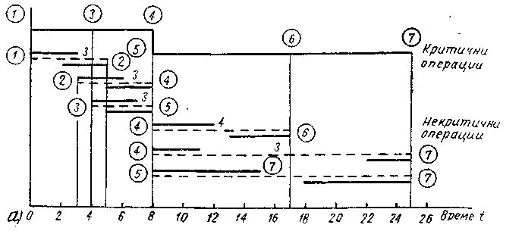
Ако началото на операцията (1,2) се отмести например с 2 единици, с толкова трябва да се отмести и ранното начало на операцията (2,4), при което изпълнението на последната заема изцяло оставащия интервал
[5,8].

На фиг.6.14-6 и в са показани потребностите от работна сила във времето, получени съответно при ранен и късен план на некритичните операции, като се използват ресурсите LFij за изпълнение на операци-ите, представени в табл.6.13. Сумарната потребност за даден момент от време е сумата от ресурсите за операциите, конто се изпълняват в този момент. С щрихована линия са представени потребностите на крити-чните операции, които трябва да бъдат удовлетворени, за да се изпълни проектът във възможно най-краткия срок. Операцията (2,4) не изисква ресурси и преместването на нейното начало не променя профила на потребностите.

Вижда се, че при ранния план на некритичните операции максималната потребност от работна сила е 15 души, а при късния - 14 души. Големината и броят на измененията на потребностите във времето могат да бъдат намалени и да се осигури по-равномерно използване на ресурсите, ако в ранния план началните срокове на некритичните операции (1,2) и (3,5) се изместят с единица надясно и ако операцията (4,7) се изпълни непосредствено след операцията (4,6). Максималната потребност не може да бъде по-малка от 13 души, поради съвпадането на интервалите от време за изпълнение на операциите (3,4) - критична и (3,5) - некритична.
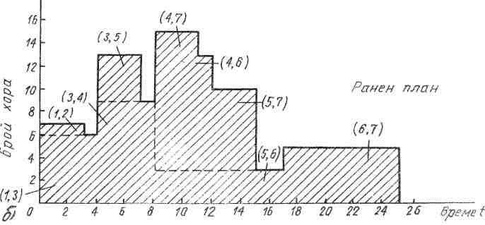
Същият коригиран график може да бъде получен от късния план на некритичните операции, ако операциите (5,7) и (4,6) започнат непосредствено след операцията (3,5), а операцията (4,7) - веднага след (4.6). Ако разполагаемите ресурси не достигат за удовлетворяване на максималните потребности, последните могат да бъдат намалени, като се увеличат продължителностите на някои критични операции.

Разгледаният алгоритъм и другите известии алгоритми за по-строяване на по-равномерен график за използуване на ресурсите са еври-стични.
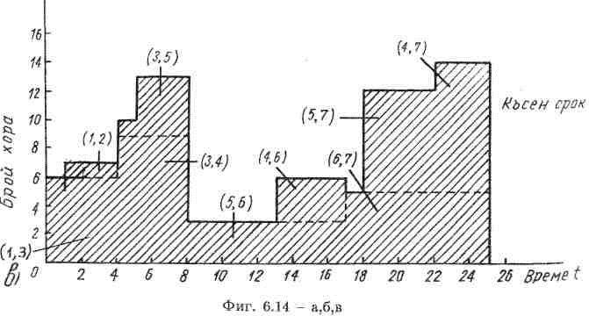
ОТЧИТАНЕ НА НЕОПРЕДЕЛЕНОСТТА ЗА ПРОДЪЛЖИТЕЛНОСТТА НА ОПЕРАЦИИТЕ

метода ПЕРТ времената за изпълнение на операциите се разгле-ждат като случайни величини. За продължителността на всяка операция се въвеждат три оценки - оптимистична (означавана с о), песими-апична (означавана с b) и най-вероятна (означавана с т). Оптимисти-чната и песимистичната оценка съответствуват на малко вероятните, но възможни минимална и максимална продължителност на операцията, които биха се реализирали при най-благоприятните

най-небла-гоприятните условия за нейното изпълнение. Най-вероятната оценка е най-реалистичната оценка за продължителността, която се определя
от нормалните условия за изпълнение на операцията. Тя съответствува на модата (най -голямата стойност) на разпределението на случайната величина. Предполага се, че случайната продължителност се описква с бета-разпределение, симетрично или асиметрично, чиито възможни форми са показани на фиг.6.15. За оценка на дисперсията му се приема стойността = [(b — а)/6]2, тъй като краищата на много вероятностни разпределения лежат на около три стандартни (средно квадратична) отклонения от средната стойност и приблизителната големина на раз-маха (b — а) е (b — а)
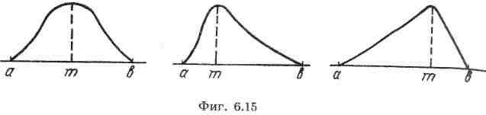

За оценяване на средната стойност D се предполага, че разпреде-лението се състои от четири точки, зададени за стойностите а ,b,т и за средната стойност (а + b )/2, като съответните вероятности са р(а) = р(b) = Ои р(т) = 2р[(а + b)/2]. От условието за нормирането на веро-ятностите р(а) +
р(b) + р(т) + р[(а + b)/2] = 1 следва, че р(т) = 2/3 и р[(a + b)/2] = 1/3.
Следователно
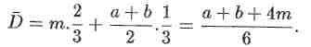

След оценяване на средните продължителности Dij за всички операции тези оценки могат да бъдат използвани вместо детерминираните стойности Dij в съотношенията. от разделите 6.4.2, 6.4.3 и да се получат осреднени характеристики на мрежата. Възможно е да се оцени и вероятността на настъпването на всяко събитие и на изпълнението на проекта в съответните срокове. За целта се предполага, че времената за изпълнение на операциите са статистически независими. Прави се и второ важно предположение, че математическото очакване и дисперсията на най-дългия път, влизащ във възела i, могат да бъдат заменени без съществена загуба на точност с математическото очакване и дисперсията на пътя до възела i, за който сумата на средните продължителности на изграждащите го операции е максимална.

Нека xi е случайният ранен срок на събитието i. Направените предположения позволяват да се запишат следните съотношения за ма-тематическото очакване Е{хi} и дисперсията var{xi} на ранния срок:
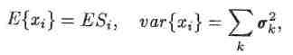
където к означават операциите, изграждащи най-дългия път до съби-тието i, а
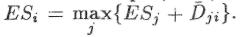

Очевидно средната стойност и дис-персията на времето за изпълнение на проекта са съответно сумите от средните

стойности и дисперсиите на продължителностите на опера-циите от критичния път. Тъй като величаната х, е сума от случайни величини, нейното разпределение е близко до нормалното, в съответствие с централната гранична теорема. Нека Т е желаният срок за настъпване на събитие-то i (или някакъв друг срок, например късен LCi или планов). Тогава вероятността

че събитието i ще настъпи не по-късно от срока Т, е
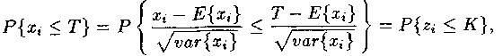

където zi e нормирана нормално разпределена случайна величина с нулева средна стойност и единична дисперсия, а К = (Т - . При зададено К
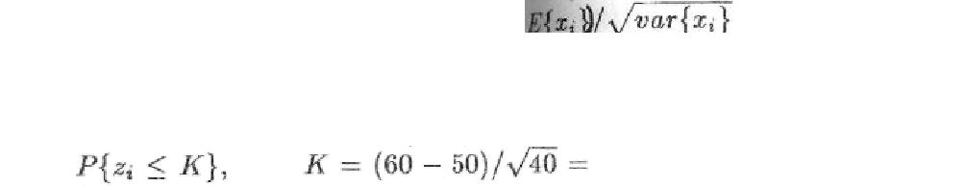
стойността на Р се определя от та-блицата на площите под кривата на нормалното разпределение.

Пример 6.9. Нека за критичния път са получени средна стойност 50 дни и дисперсия - 40 дни. Вероятността, че проектът ще бъде изпълнение в рамките на 60

дни, е |  | където
1,581. | За | тази стойност от таблицата за площите под кривата на нор
малното |  | разпределение се определя вероятността Р =1 — 0,057 0,943,
че проектът ще бъде изпълнен в желания срок.
6.4.5. МИНИМИЗАЦИЯ НА РАЗХОДИТЕ ЗА

ИЗПЪЛНЕНИЕ НА ПРОЕКТА

Интерес представляват мрежови модели и календарни планове, об-щите разходи за изпълнение на конто са минимални. При това, под общи разходи се подразбират сумата от преките разходи - за материали, съоръжения и пряк труд, необходим за извършване на дейността, и непреките разходи - за управление и административно обслужване.

За получаването на стойностни оценки за всяка операция се определи зависимостта "преки разходи - продължителност". На фиг.6.16 е Показана типична линейна зависимост. С Dn и Сn са означени нор-малната продължителност на съответните нормални преки разходи за операцията, конто определят нормалния режим-точка N, а с Dm и Ст -минималната продължителност и съответните максимални преки раз-ходи на операцията, конто характеризират нейния най-интензивен ре-жим-точка I. Намаляването на продължителността е възможно чрез Увеличаване на количеството ресурси, влагани за единица време при изпълнението на операцията, което я оскъпява.
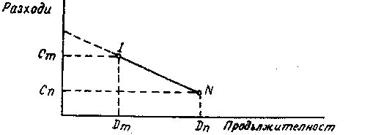

Фиг. 6.16

Тук ще бъде разгледан подход за минимизиране на разходите, който се основана на свободните резерви от време и на зависимостите "преки разходи - време" за отделните операции. Най- напред се построя-ва мрежата и се определят критичният път и свободните резерви от време, като се предполага нормална продължителност Dn на всички операции. Определят се и нормалните преки разходи за целия проект чрез сумиране на разходите за всички операции. По-нататък се извършва съкращаване на получената продължителност на проекта чрез "свива-не" само на критични операции, тъй като само те определят тази продължителност. При това, за да се минимизират разходите, необходимо е в максимално допустимата степен да се свие най-напред тази критична операция, която има най-малък наклон sl, sl = (Cm — Cn)/(Dn-Dm). Очевидно, максималното свиване на някоя критична операция е Dn - Dm. Възможно е тази стойностда не бъде напълно използу-вана за намаляване продължителността на проекта, поради следните причини.
При съкращаването на критичната операция се изменят свободните резерви от време FFij на някои некритични операции, като някои резерви могат да станат равни на нула. При това, ако съответните некритични операции не се превръщат в критични, съкращаваната критична операция може да бъде свита напълно със стойността на. В резул-тат на съкращаването възниква нов мрежов модел (календарен план) с по-големи разходи за изпълнение на проекта, в сравнение с предишния план. По-нататък се съкращава продължителността на този нов план, като се свива следващата критична операция с минимален наклон.

Ако обаче некритичната операция в момента на нулиране на свобо-дния и резерв от време се превръща в критична, възниква нов критичен път. В този момент и двата критични пътя - новият и началният, имат еднаква дължина и по-нататък трябва да продължи едновременното им съкращаване с еднакви стойности.

От изложеното следва, че свиването на дадена критична операция трябва да се прекрати в момента на нулиране на свободния резерв от време на някоя некритична операция, за да се провери не е ли възни- кнал нов критичен път. Очевидно, първи се нулира свободният резерв, чиято стойност преди съкращението е минимална. Тази стойност опре-
деля т.нар. граница на свободния резерв от време LFF. Следователно избраната критична операция може да бъде свита със стойностако < LFF, или със стойност LFF, ако> LFF.
За определяне на границата на свободния резерв от време LFF избраната критична операция се свива с една единица време и се определят некритичните операции, чиито свободни резерви от време FFij също са се намалили с една единица. Минималната стойност на тези свободни резерви (преди съкращението им) определя границата LFF.

Изложената процедура се повтаря, докато всички критични операции от началния критичен път добият минималната си възможна продьлжителност или докато е възможно едновременното съкращава-не с еднаква стойност на дължината на всички критични пътища в мрежата.

Да отбележим, че за постигането на такова едновременно съкра-щаване понякога е необходимо да се увеличи вече намалената продъл-жителност на критична операция, участвуваща в някои от критичните пътища.

При няколко критични пътища с еднаква минимална дължина се избира вариантът с минимални (преки) разходи.

Разгледаният подход за определяне на преките разходи може да бъде представен по-пълно с използуването на следното окрупнено алго-ритмично описание.

Стьпка. 1. Определят се критичният път, резервите от време и разходите Cпр,n за изпълнение на проекта, конто съответствуват на нормалната продължителност на операциите Dn. Полагат се Спр =

Стьпка 2. Сред критичните операции от дадения критичен път, конто не са на границата на интензивността, се избира операцията с най-малък наклон sl.

Стьпка 3. Построява се нов мрежов модел чрез съкращаване про-дължителността на операцията, избрана на стъпка 2. За целта:
а) Определя се максималното свиванекъдето индексът к означава критична операция.

б) Съкращава се с една единица време избраната критична опера ция. Изчисляват се новите свободни резерви от време FFij за всички некритични операции и се определя множеството А от некритични опе рации, за конто резервите FFij са се намалили с една единица. Опреде ля се границата на свободния резерв от време LFF,
Ако критичният път е единствен се преминава към т.в, иначе се пре-минава към стъпка 4-г.

в) Определя се границата на свиване tкр и новата продължител ност Dk на критичната операция
г) Построява се новият мрежов модел с използване на новата продъл-жителност Dk на критичната операция и се определят новите разходи
за проекта Спр = Спр + tкpsl.

Стъпка 4. Определят се критичните операции, конто се съкраща-ват по-нататък, новите модели и разходи за проекта.

а) Ако се изпълнява условието< LFF, критичната операция е свита максимално и се преминава към стъпка 2.

б) Ако се изпълнява условието . LFF и не се е появил нов критичен път, полага се= Dk — Dк,m и се преминава към стъпка 3-б, с което се продължава съкращаването на същата критична опера-
ция. Ако се е появил нов критичен | път, се полага | = Dk - Dk,m | и се
преминава към т.в.
в) Избира се операцията с минимален наклон, която ще бъде съ-
кращавана в новия критичен път s | се определят стойностите |  | LFFs
и tкp,s по начина, описан в стъпка 3-а,б,в.
г) Определя се стойноетта tкp | на границата | на свиване, с | коя
то едновременно ще бъдат намалени продължителностите на всички
критични пътища - началния и допълнително възникналите, tкp =
min{ ,LFF}, където a
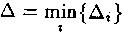 г и LFF = min{LFFi}, а и LFF, ca

текущите стойности на съответните величини за критичните пътища.

д) Построява се новият мрежов модел с използване на намалените продължителности на критичните операции Dk = Dk — tKp и се опреде лят новите разходи Спр, където sli ca наклоните на съкращаваните критични
операции.

Преминава се към стъпка 4, която се изпълнява за този критичен път, който е постигнато= 0 (при < LFF) или LFF = 0 (пои LFF).

Разгледаният подход позволява да се определи зависимостта "пре-ки разходи - продължителност" за даден проект - кривата DC на фиг.6.17. Точките от тази крива съответствуват на календарни пла- нове с различна продължителност - от нормална - T.N до минимална-т. I. С нарастването на продължителността на изпълнение на проекта непреките разходи също нарастват - кривата IС на фиг.6.17. Сумата от двата вида разходи представлява общите разходи - кривата ТС. Вижда се, че планът с продължителност 0 е оптимален, тъй като този план определя минимални общи разходи.

ИЗПОЛЗВАНЕ НА МРЕЖОВИЯ МОДЕЛ ПРИ ИЗПЪЛНЕНИЕТО НА ПРОЕКТА

Мрежовият модел е удобно средство за контрол и отчитане на из-пълнението на проекта за анализиране влиянието на закъсненията при извършването на операциите. Като правило, при изпълнението на сло-жни проекти и програми възникват отклонения от плана, конто по-някога са толкова съществени, че е необходимо разработването на нов

174

Фиг. 6.17
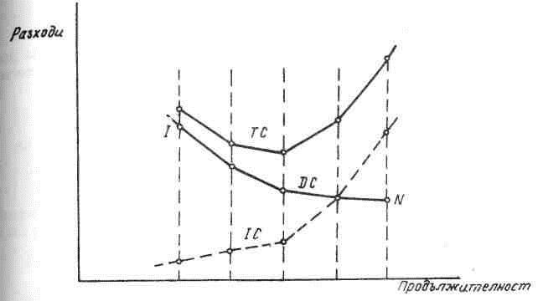

график за оставащата част от проекта. В такива случаи, за да може да се използва наличният модел, той се актуализира. Задават се нуле-ви стойности на продължителностите на изпълнените операции, а за частично изпълнените се оценяват времена за изпълнение на незавър-шената част. Изключват се излишни операции и се добавят нови, ако е необходимо. Извършват се изчисленията за мрежата и се съставя нов план-график.

Съществуват програмни продукти за създаване, анализ и корек-ция на мрежови модели.

МРЕЖОВИ ЗАДАЧИ И ЛИНЕЙНО ПРОГРАМИРАНЕ

Разгледаните мрежови задачи могат да бъдат формулирани като задачи на ЛП. При това, задачите за най-къс път и максимален поток се решават по-ефективно с разгледаните специални мрежови методи. Смисълът на формулирането им като задачи на ЛП е да се разкрият специфичните структури на линейни задачи, решаването на конто с мрежови алгоритми е по-икономично отколкото със симплекс-метода.

Формулирането на задачите за календарно планиране с минимални разходи като задача на ЛП предлага допълнително удобство за изу-чаване на зависимостта между продължителността на операциите и Разходите за проекта при зададени различии срокове за неговото изпълнение.

175
6.4.7.1. ЗАДАЧА ЗА НАЙ-КЪС ПЪТ В МРЕЖА

На всяка дъга се поставя в съответствие променлива, а на всеки възел-ограничение в линейния модел. Нека мрежата има п възли и xij е потокът в дъгата (i,j), чиято дължина е dij. Задачата е


Да се минимизира при ограниченията
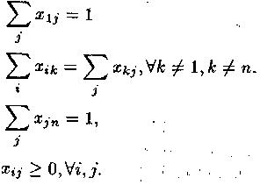

Това е интерпретация като транспортна задача, при която единица поток се доставя от възела 1 до възела п. Според целевата функция об-щото разстояние, изминато от единица поток, трябва да е минимално. Средното ограничение е от балансов тип: във всеки междинен възел сумарният входящ поток е равен на сумарния изходящ поток. Първото и последното ограничения показват, че сумарният поток, който напуска възел 1 и постъпва във възел п, е равен на единица.

Формулираната задача има смисъл, ако решението хij приема две стойности 0 или 1. Дъгата (i,j) принадлежи на най-късия път, ако xij—1, и не принадлежи на него, ако xij=0. Ограниченията xij =0 или 1 не са записани в явен вид в модела, но специалната му структура води до оптимално решение, което удовлетворява тези изисквания.

6.4.7.2. ЗАДАЧА ЗА МАКСИМАЛЕН ПОТОК

Нека Z е потокът от източника 1 в приемника N, a xij - потоке през дъгата (i, j). Задачата се формулира по следния начин:

Да се максимизира J = Z при

ограниченията

където cij e пропускателната способност на дъгата (i,j). Смисълът на ограниченията е подобен на този в предишната задача.
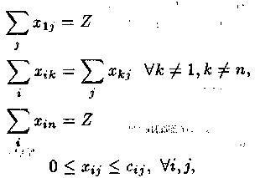
ЗАДАЧА ЗА КАЛЕНДАРНО ПЛАНИРАНЕ И МИНИМИЗИРАНЕ НА РАЗХОДИТЕ

Нека Dn,ij и D n,ij ca нормалната и минималната продължител-ност, a Cn,ij и Cm,ij нормалните и максималните преки разходи за опе-рацията (i,j). Нека
xij и slij ca времето за изпълнение и наклона на операцията (i,j), където slij =

(Cm,ij - Cn,ij)/(Dn,ij - Dm,ij) предста-влява нарастването на преките разходи при намаляването на xij с единица. Като се използва стойността Кij, показана на

фиг.6.16, преките разходи за операцията (i,j) Cd,ij и за целия проект DC могат да се запищат съответно във вида
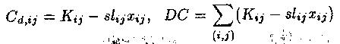

Задачата е да се изберат xij така, че да се минимизират преките разходи DC при зададена продължителност Т на изпълнението на проекта.
Нека ESi ca ранните срокове на събитията, които зави-
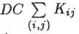

сят от xij и са неизвестни. Приема се, че ESi =0. В израза за е константа, която не зависи от xij а минимизирането на —f(x) еквивалентно на максимизирането на f(x). Поради това задачата се представя окончателно във формата Да се максимизира
при ограниченията
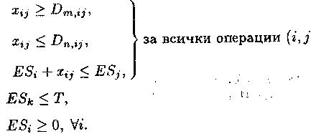
По-горе се предполагаше, че срокът Т за изпълнение на проекта е из -вестен. Като се използува параметричното ЛП, оптималното peшение може да бъде определено като функция на Т , което пък позволява да се получи зависимостта на минималните преки разходи DC от срока Т.

ЗАКЛЮЧЕНИЕ

тази глава бяха представени мрежови модели и методи за реша-ване на четири основни типа задачи - минимизация на мрежи, опре-деляне на най-къс път и на максимален поток, планиране и управление на проекти. Най-разнообразни задачи, конто възникват при проек-тирането на технически, технико-икономически и други системи при планирането и управлението на различии дейности, могат да бъдат ре-шени, като се използуват мрежови модели. Тези задачи могат да бъдат описани чрез модели на ЛП, но специфичната им структура прави по-рационално използуването на специални мрежови методи и алгоритми за решаването им.

